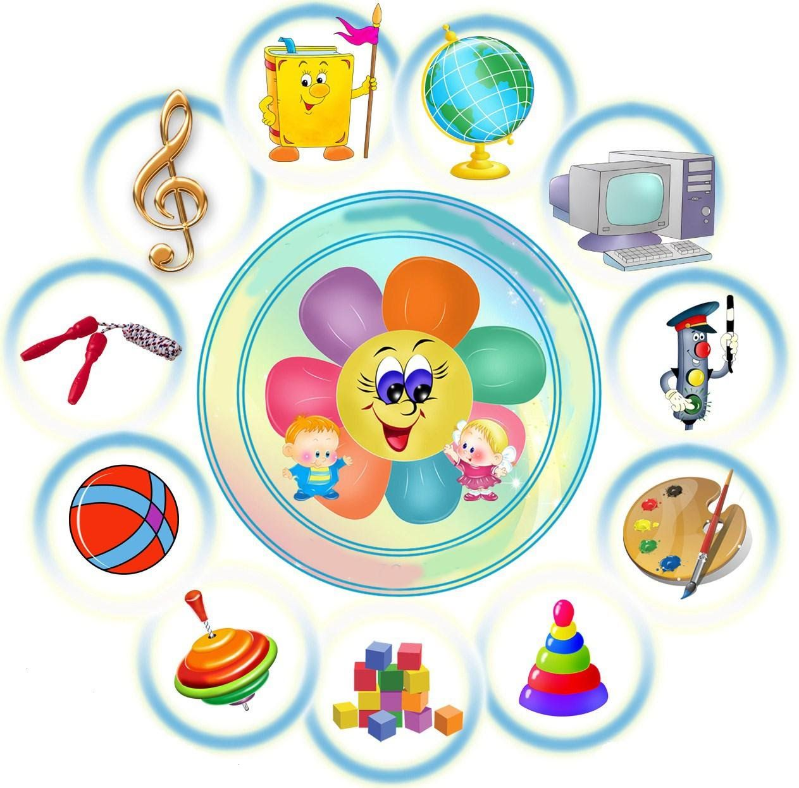
Кружки для детей в детском саду

Каждый родитель хочет, чтобы его ребенок вырос достаточно развитым и умным. Также родители желают для своего ребенка хорошего будущего, они представляют его счастливым успешным и возможно талантливым. К сожалению, родители не всегда могут сами развивать способности ребенка. Вот тут на помощь приходят различные секции и кружки.
Как выбрать?
Если Ваш ребенок слишком гиперактивный, то хорошим решением для него будет спортивный кружок. Когда ребенок будет его посещать, он будет выплескивать свою энергию в нужное русло и развивать ответственность. Если Ваш ребенок любит привлекать к себе внимание окружающих, то ему нужно идти в театральный кружок. На подобных занятиях ребенок научится правильно владеть собственными эмоциями и сумеет проявить себя. Если же Ваш ребенок достаточно спокойный и хорошо сидит на месте, то ему подойдет рисование.
В группе «Росинка» родители уже сделали этот непростой выбор и сейчас дети посещают четыре различные студии.
Первая из них – это театральная студия «Волшебники», под руководством замечательного педагога Толстиковой Светланы Анатольевны. Занятия в этой студии развивают личность ребенка, прививают устойчивый интерес к литературе, совершенствуют артистические навыки детей в плане переживания и воплощения образа, побуждают к созданию новых образов, несут детям радость. Благодаря сказке дети познают мир не только умом, но и сердцем, выражают свое собственное отношение к добру и злу. Театрализованная деятельность помогает им решать многие проблемные ситуации опосредованно от лица какого-либо персонажа и преодолевать робость, застенчивость, неуверенность в себе.
На занятиях в изостудии «Волшебные краски» у Тебенёвой Натальи Александровны совершенствуются умения детей во всех видах изобразительной деятельности. Дошкольники осваивают технику рисования гуашевыми, и акварельными красками, пастелью, простым карандашом, учатся работать с бумагой, знакомятся с удивительным миром народного декоративно-прикладного творчества. Здесь дети овладевают многими практическими навыками, которые позднее будут нужны для выполнения самых разнообразных работ, приобретают ручную умелость, которая позволит им чувствовать себя самостоятельными. Занятие рисованием поддерживает стремление детей видеть в окружающем мире красивые предметы и явления, позволяет передавать свои впечатления доступными выразительными средствами.
Танцевальные занятия приносят детям массу пользы. Танцуя под музыку, дети не только весело проводят свой досуг и получают заряд положительных эмоций, но и гармонично и разносторонне развиваются. В этом им помогает талантливый руководитель студии «Тип топ» Харитонова Татьяна Борисовна. На своих занятиях она прививает дошкольникам любовь к искусству, чувство прекрасного, а также открывает перед ними новый способ восприятия мира – через музыку и движения. С помощью пластики и художественного движения дети учатся выражать свои творческие задумки, настроения, мысли. У них также развивается музыкальных слух и чувство ритма. Танцевальные занятия в этой студии, несомненно, способствуют художественно-эстетическому развитию детей.
Содействует правильному физическому развитию детей, укреплению их здоровья, формированию правильной осанки, профилактике плоскостопия, а также формированию мотивации к здоровому образу жизни - Красноборова Татьяна Николаевна, руководитель секции «Скороходики». На занятиях этой секции используются элементы детского фитнеса. Это позволяет повысить объем двигательной активности, уровень физической подготовленности, знакомит с возможностями тела, учит получать удовольствие и уверенность от движений и физической деятельности, усиливает интерес к занятиям физическими упражнениями и, как следствие, укрепляет здоровье детей. Во время тренировок у Татьяны Николаевны царит непринужденная обстановка, свобода движения, возможность отступления от правил, бесконечность вариаций со спортивно-игровым оборудованием. Занятия с элементами фитнеса создают благоприятные условия не только для физического, но и психомоторного развития дошкольников. Дети с удовольствием выполняют все задания, развивающие активность, самостоятельность, творческий подход и интерес к занятиям физкультурой.
Дополнительное образование детей в нашем детском саду позволяет обеспечить условия для формирования лидерских качеств, социальных компетенций и развития творческих способностей детей в различных областях образовательной деятельности. Дополнительное образование это эффективный и значимый ресурс для воспитания современной личности.

